«Гость усталый земли чужой…»
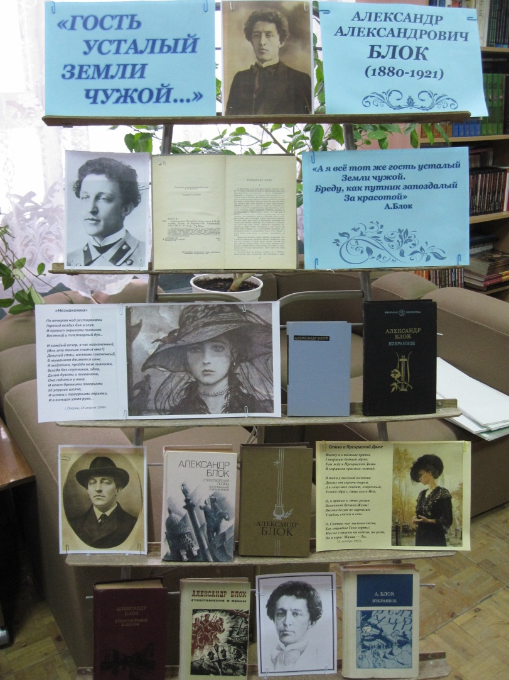
С 24 ноября 2020 года в Библиотеке для детей и молодёжи города Струнино проходила книжно-иллюстративная выставка «Гость усталый земли чужой…», посвящённая 140-летию замечательного поэта «Серебряного века» Александра Блока.
Александр Блок – поэт, в творчестве которого сочетается романтичность, глубокая лиричность и гражданственность. Блок – поэт, который написал «Стихи о Прекрасной Даме», «Незнакомку» и поэму «Двенадцать» - вещи совершенно несочетаемые!
Электронную выставку-биографию «Гость усталый земли чужой…» можно посмотреть на сайте нашей ЦБС: bibstrunino.ru и на нашей страничке в социальной сети «ВКонтакте» Библиотека Струнинская (#Библиотекаструнино)
Мы ждём Вас в наших библиотеках! Приходите, читайте!

